**INSTALAÇÃO DOS EXPERIMENTOS NO PHYPHOX**

Inicialmente para que seja possível fazer a instalação dos experimentos no Phyphox, é necessário o dispositivo estar conectado na internet, após isso seguiremos os próximos passos descritos abaixo:

**1º Passo:** Conforme visto na Figura 1. Aperte no sinal de “+” que aparece no canto inferior direito da tela.

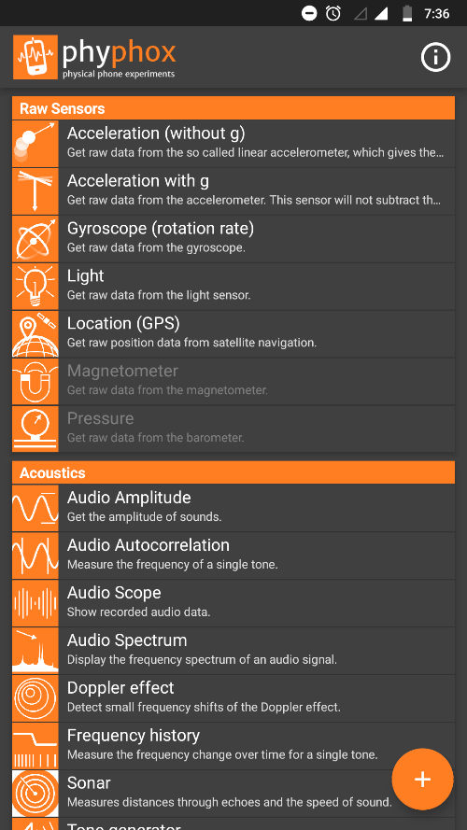

**APERTE NO LOCAL INDICADO**

Figura 1 - Botão de adição de novos experimentos

**2º Passo:** Selecione a opção “Adicionar experimento com código QR” conforme visto na Figura 2.

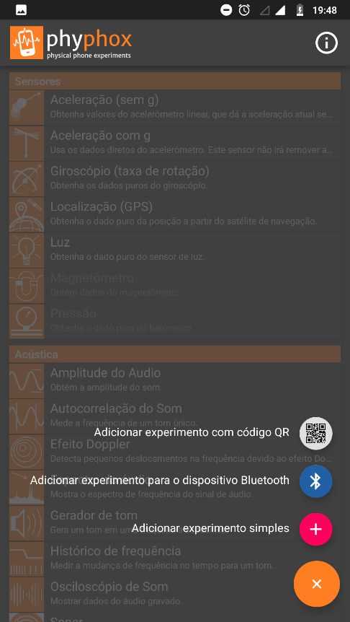

**APERTE NO LOCAL INDICADO**

Figura 2 - Adicionar experimento através do QR code

**3º Passo:** Aponte a camera dos dispositivo para o código QR referente a cada experimento conforme visto na Figura 3. Os QR codes de cada experimento de Física estão descritos logo abaixo.

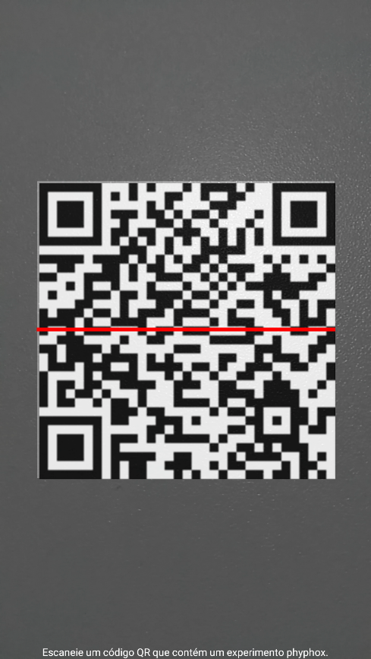

Figura 3 - Código QR sendo escaneado

**4º Passo:** Se seguido os passos anteriores corretamente, os experimentos irão começar a aparecer conforme a Figura 4. Na aba ATTO-Ciência.

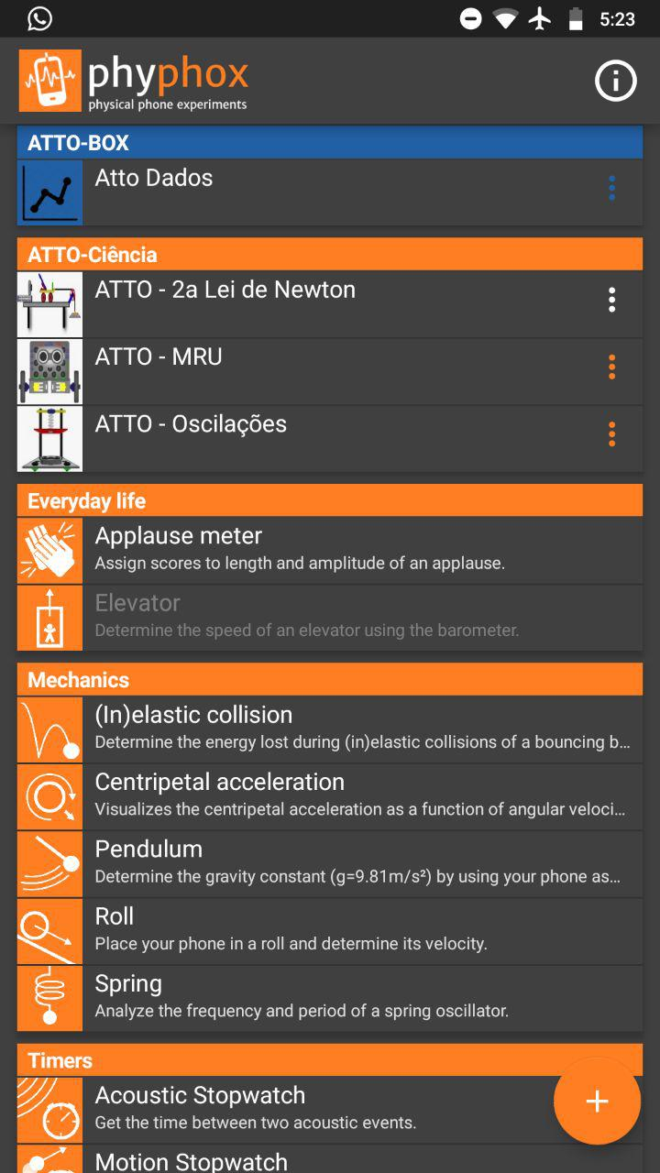

Figura 4 - Experimentos ATTO-Ciência

**QR CODE DE CADA EXPERIMENTO**

* **Experimento MRU Bluetooth**



Figura 5 - QR Code do experiment MRU

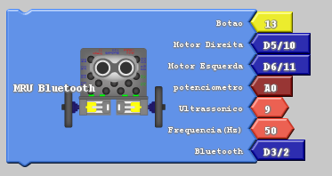

Figura 6 - Experimento no Ardublock

* **Experimento Oscilação Bluetooth**



Figura 7 - QR Code do experiment Oscilação

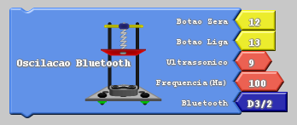

Figura 8 - Experimento no Ardublock

* **Experimento 2a Lei de Newton**

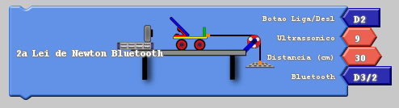

Figura 9 - Experimento no Ardublock



Figura 10 - QR Code do experimento 2ª Lei de Newton

* **Experimento Força Oscilação Bluetooth**

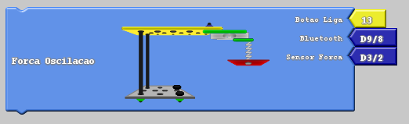

Figura 11 - Experimento no Ardublock



Figura 12 - QR Code do experiment Força Oscilação

* **Experimento Força Atrito**

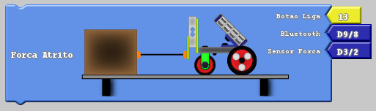

Figura 13 - Experimento no Ardublock



Figura 14 - QR Code do experiment Atrito

* **Experimento Força em Ângulo**

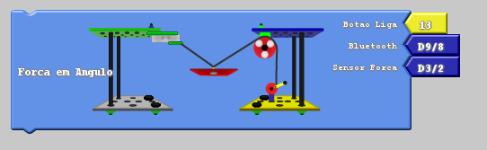

Figura - Experimento no Ardublock



Figura 16 - QR Code do experimento Força em Ângulo